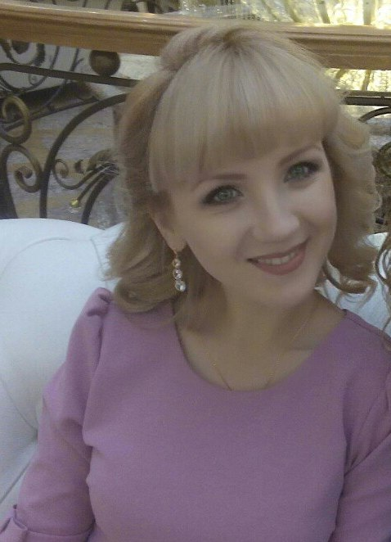
Давайте знакомиться
Я, Моисеева Елена Андреевна, родилась в южной части Курганской области в городе, Куратамыш 24 августа 1990 года. 5 % своей жизни я прожила в селе Труд и Знание вместе со своей большой семьёй: Я, мои родители, два брата и дедушка.
В 2008 году окончила общеобразовательную школу и поступила в Курганский государственный – торгово - экономический колледж. Поработав в экономической сфере, я поняла, что мне не хватает высшего профессионального образования, и не просто высшего образования, я решилась сменить род деятельности.
В 2010 году я поступила в Курганский государственный университет на педагогический факультет по направлению (специальности) «Педагог профессионального обучения и дизайна», так как с самого детства очень сильно любила рисовать.
Окончив университет в 2014 году, переехала жить в самый красивый город нашей страны, в город Тюмень. В декабре 2014 года устроилась на работу в МАДОУ детский сад №85.
Признаюсь, было страшно прийти работать в детский сад. Меня мучили вопросы: «Чем я смогу заинтересовать и удивить детей?», «Комфортно ли будет детям в общении со мной?», «Оценят ли меня, как воспитателя?».
У меня не все сразу получалось. Но время идет и я иду с ним рядом. Я изучаю методическую литературу, применяю опыт коллег - воспитателей, прошла курсы повышения квалификации по программе «Проектирование образовательного процесса в ДОО в соответствии с ФГОС дошкольного образования», активно занимаюсь самообразованием, получаю знания через интернет.
В настоящее время я продолжаю работать в МАДОУ детский сад №85.

